**11款免费硬盘映像备份及恢复软件推荐**

https://n.sinaimg.cn/default/622af858/20181010/default_avatar.jpg

科技时代

2011.11.1716:37

[关注](javascript:void(0))

[[](javascript:void(0))](javascript:void(0))

**[11款免费硬盘备份及恢复软件](javascript:void(0))**

硬盘价格居高不下，商家喜忧参半，一些高清用户和需要大量存储仓的用户也是苦不堪言，据媒体报道，硬盘价格短期内难以恢复至2011上半年水平。

无论未来硬盘走势如何，数据安全总是第一位的，今天我们推荐几款硬盘映像备份和恢复软件，其中包括一些知名硬盘大厂的官方软件。

**1、**[**希捷**](javascript:void(0);)**硬盘向导 Seagate DiscWizard**

[[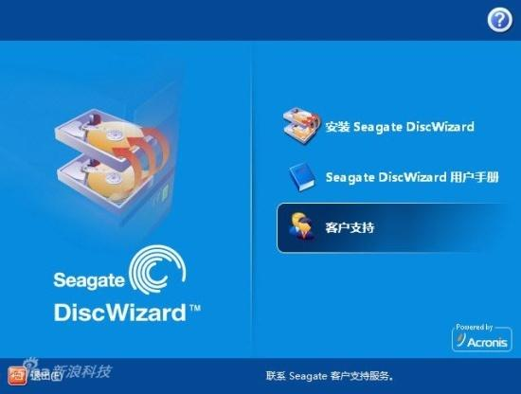](javascript:void(0))](javascript:void(0))

**[Seagate DiscWizard](javascript:void(0))**

适用于希捷和麦拓硬盘的DiscWizard，实际上是Acronis True Image的希捷OEM版本。Acronis是知名的数据备份和恢复解决方案提供商。其软件大多是付费的，而这款OEM版是免费提供的。

Seagate DiscWizard可为希捷磁盘驱动器的使用提供便利。它可以迅速安装新的磁盘驱动器，并通过安装向导指导用户在磁盘驱动器上完成分区的创建和格式化。

DiscWizard在数分钟之内即可将数据传送到新的希捷硬盘上。该软件可将所有数据，包括您的操作系统、应用程序、文档和个人设置，原封不动地转移到新的硬盘上。数据转移完成后，即可像原来一样使用。也可以随之将旧的驱动器用作备份或使用DiscWizard存储映像备份。支持简体中文界面。

下载：<http://down.tech.sina.com.cn/content/46619.html>

**2、**[**西数**](javascript:void(0);)**硬盘备份工具 Acronis True Image WD Edition**

[[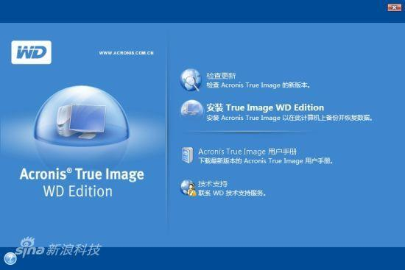](javascript:void(0))](javascript:void(0))

**[西数硬盘备份工具 Acronis True Image WD Edition](javascript:void(0))**

与希捷DiscWizard类似，这款西数硬盘备份工具也是由Acronis提供的OEM版本。

它可以备份操作系统、应用程序、设置和所有数据，同时也可以安全地销毁不再需要的任何机密数据。软件可以备份整个硬盘或是选定的分区。若硬盘损坏，或病毒或恶意软件入侵系统，可以快速轻松还原备份数据，而无需花数小时或数天尝试重新创建硬盘数据和应用程序。

Acronis True Image WD Edition 提供发生灾难(如丢失数据，误删重要文件或文件夹或硬盘完全损坏)时可用来恢复计算机系统的所有必需工具。若发生阻止访问信息或影响系统操作等故障，用户可轻松还原系统及丢失的数据。

该工具只适用于WD西数硬盘，在其它硬盘上无法安装。支持简体中文界面。

下载：<http://down.tech.sina.com.cn/content/53014.html>

**3、Keriver 1-Click Restore Free**

[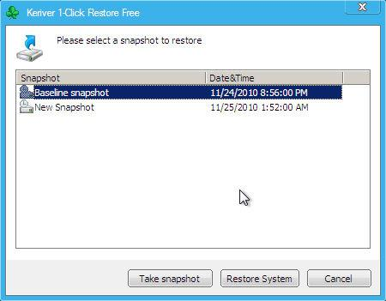](javascript:void(0))

**[Keriver 1-Click Restore Free](javascript:void(0))**

Keriver 1-Click Restore Free是一个简单易用的操作系统备份和恢复软件，支持多重快照，移动硬盘和U盘备份。并且，它能在不影响系统使用的情况下，以最小的资源消耗进行系统备份。即使分区被格式化过，它也能将格式化的分区恢复原样。

下载：<http://down.tech.sina.com.cn/content/53015.html>

**4、Comodo Backup**

[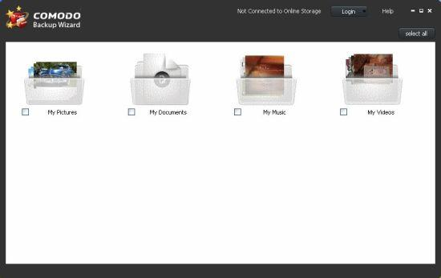](javascript:void(0))

**[Comodo Backup](javascript:void(0))**

Comodo出品的免费数据备份软件。

现在用电脑的时间越多，重要的资料、文件就越多，一旦发生灾难性故障，造成的损失也就越大，千万不要在问题发生时才想起备份的重要性。不过每次都要自己去手动备份确实比较麻烦，有没有更轻松的方式呢？Comodo BackUp不仅支持备份计划任务，还可以提供类似镜像的功能一一设定一个资料文件夹，一旦里面的文件发生了变化，立刻自动进行相应备份工作。

Comodo Backup并非采用整盘映像备份方案，因此它只适用于小规模重要数据的备份和恢复。提供5GB免费在线存储空间。

下载：<http://down.tech.sina.com.cn/content/52613.html>

**5、Drive Image XML**

[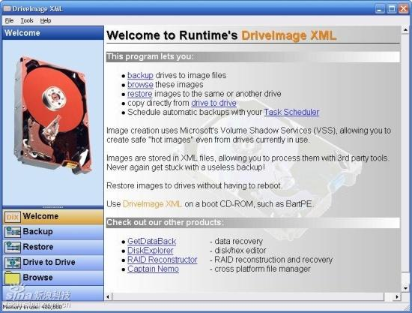](javascript:void(0))

**[DriveImage XML](javascript:void(0))**

DriveImage XML是可靠而且简单易用的映像制作与恢复软件，依赖于Windows系统运行。它利用Windows内置的VSS卷影服务，可在不影响使用的情况下，轻松创建磁盘或分区映像。它的另一个特点是将映像存储于XML文件中，允许其它第三方工具调用，避免了类似Ghost发生版本错误的可能，而且恢复映像时也无须重启系统。非商业用途免费使用。

下载：<http://down.tech.sina.com.cn/content/37460.html>

**6、PING(Partimage Is Not Ghost)**

[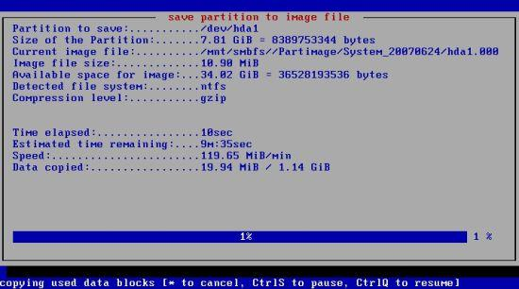](javascript:void(0))

**[PING界面](javascript:void(0))**

PING(全称：Partimage Is Not Ghost)，是一个Linux的可启动ISO映像，建议将其刻录到光盘使用。

PING集成了大量实用的磁盘工具，可以轻松备份和恢复整个磁盘分区，用法和大名鼎鼎的[赛门铁克](javascript:void(0);)的Ghost差不多，但提供了更多功能，最重要的是它完全免费。

下载：<http://down.tech.sina.com.cn/content/53016.html>

**7、再生龙Clonezilla**

[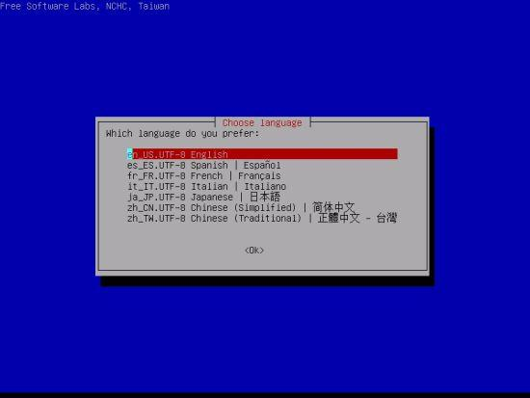](javascript:void(0))

**[再生龙界面](javascript:void(0))**

Clonezilla也被称为再生龙，是一个分区和磁盘的克隆工具，类似于Symantec Ghost。

Clonezilla的下载文件是ISO格式的映像，因此推荐刻录到光盘使用。它能够保存并恢复硬盘上那些使用了的数据块，既支持整个系统进行克隆，也可以克隆指定的单个分区。使用Clonezilla，用户可以在大约10分钟内将5GB的系统克隆到40份客户机上。

下载：<http://down.tech.sina.com.cn/content/51266.html>

**8、Paragon Backup & Recovery Free AE 2011**

[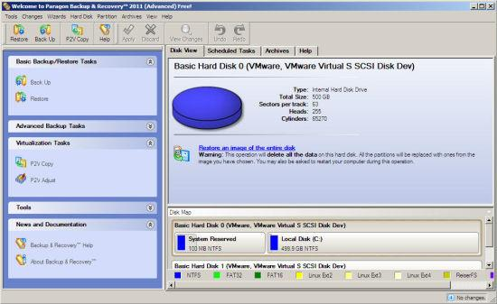](javascript:void(0))

**[Paragon Backup & Recovery Free AE 2011](javascript:void(0))**

一个可独立运行的灾难修复软件，不须Windows系统便可创建备份。用户可以将重要资料备份到CD、DVD、U盘或硬盘的其他分区。通过内置的可启动RecoveryCD能够很快恢复你的系统、应用程序和资料。非商业场合可免费使用。

下载：<http://down.tech.sina.com.cn/content/4062.html>

**9、O&O DiskImage 4 Express**

[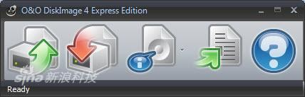](javascript:void(0))

**[O&O DiskImage 4 Express](javascript:void(0))**

O&O DiskImage Express是免费的硬盘镜像备份和恢复工具，允许您备份和恢复整个硬盘或单个驱动器。它还允许用户增量备份，不时向镜像中增加已经改动的文件或数据而不用整个重新备份。

下载：<http://down.tech.sina.com.cn/content/44409.html>

**10、Macrium**

[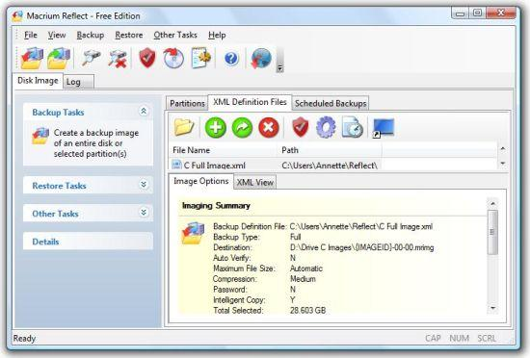](javascript:void(0))

**[Macrium Reflect FREE](javascript:void(0))**

Macrium Reflect号称是最快的磁盘映像软件，现在推出免费版。

Macrium Reflect号称拥有业内领先的压缩比率和速度，能快速创建磁盘备份映像，即使当前磁盘上的Windows正在运行也没关系。它支持多种备份途径：网络、U盘、FireWire和DVD。内置任务计划管理器，原生支持64位操作系统。Macrium Reflect还能创建与BartPE兼容的紧急恢复CD，和以Linux为基础的紧急恢复CD。

免费版不支持Windows Server系列操作系统，有部分高级功能缺失。

下载：<http://down.tech.sina.com.cn/content/51636.html>

**11、EaseUS Todo Backup Free**

[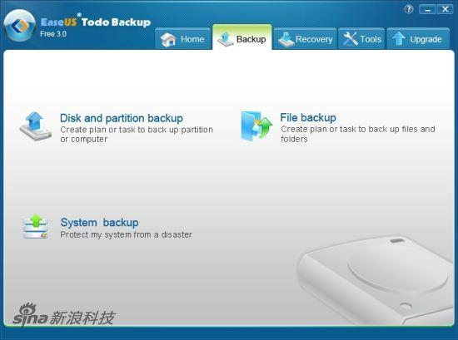](javascript:void(0))

**[EaseUS Todo Backup Free](javascript:void(0))**

集多种功能于一身的系统备份和灾难恢复软件。同时适用于家庭和商业用户。特点是提供了多种备份途径，支持一键将系统恢复到不同的硬件环境中，无须重新安装。支持增量和差异备份和网络共享备份，动态卷和计划备份等等。

下载：<http://down.tech.sina.com.cn/content/52187.html>

以上就是我们推荐的11款磁盘映像备份与恢复软件。它们可以为用户提供多样化的，完整的备份方案，并且支持各种存储介质，如DVD/CD，U盘，移动硬盘，网络备份等等。如果你有更好的选择欢迎推荐，或在评论中发表您的看法。(王佩)